Базис «смещён» относительно прямоугольного на , базис – на
Насколько достоверно в базисах злоумышленника различимы элементы базисов легитимных пользователей (прямоугольного и диагонального)?
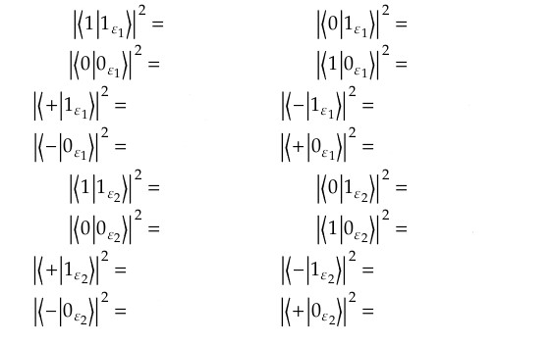
Пусть – смешанное состояние.
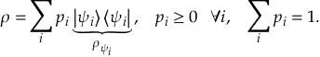
Вычислить след смешанного состояния:

